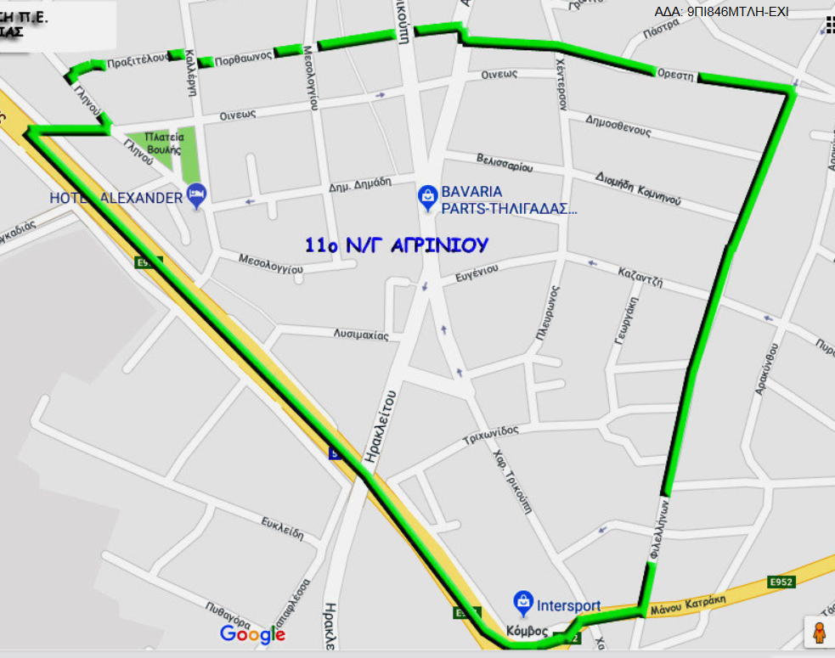
Όρια 11^{ου} Νηπιαγωγείου Αγρινίου

